Moestuintips

Bodem

In de moestuin begint het allemaal met de bodem. De kwaliteit van de teeltaarde is een van de belangrijkste uitgangspunten voor wat er kan en wil. Naast aarde, spelen natuurlijk ook water, lucht en vuur (licht en warmte). De vier elementen samen bepalen de speelruimte die je hebt als tuinder. Het leuke en interessante aan de aarde is dat daar veel meer over te weten valt dan je misschien zou denken. En een groot deel van die wetenswaardigheden is nog handig ook.

Bodemleven
De aarde waarin je groentes zaait en plant is geen dooie boel. In tegendeel. Het krioelt van het leven. In een gezonde bodem vind je een hele rijkdom aan zeer uiteenlopende wezens. Regenwormen, mieren, duizendpoten, pissebedden, engerlingen, noem maar op. Toch is bodemleven vooral een enorme hoeveelheid levende wezens die je niet met blote oog kan zien: aaltjes, mijten, springstaarten en ontelbare bacteriën en schimmels. Een hand gezonde, vruchtbare aarde bevat wel miljarden levende wezens!
Al die verschillende bodemwezens werken nauw met elkaar samen in een grote kringloop. Het wordt daarom ook wel het bodemvoedselweb genoemd. Elk heeft z’n eigen taak of levert een belangrijke bijdrage. Wormen zorgen bijvoorbeeld voor luchtigheid in de bodem en helpen daardoor ook de wortels van planten om dieper te komen. Bacteriën helpen onder andere om oude plantenresten af te breken en te verteren. Waar de bacteriën ophouden, nemen de schimmels het over en veteren het organisch materiaal nog verder. Uiteindelijk komen zo de belangrijke voedingsstoffen voor de planten (onze groentes) beschikbaar.

Het bodemleven vertroetelen
Net als andere levende wezens, hebben bodemorganismen gunstige omstandigheden nodig om te kunnen leven en hun positieve werking uit te voeren. Veel bodemorganismen, met name in de hogere lagen van de grond (tot pakweg 30 centimeter) hebben voldoende zuurstof nodig. Zonder lucht stikken ze als het ware en als dat gebeurt, gaat ook de bodemvruchtbaarheid achteruit. Ook voldoende vocht is meestal essentieel. In helemaal uitgedroogde grond komt een groot deel van het ondergrondse leven tot stilstand. Verder moet er natuurlijk genoeg te ‘bikken’ zijn.
In principe geldt: hoe meer organische stof (compost, verteerde plantenresten, humus, stro, afgevallen bladeren enzovoort), hoe beter. Want in die plantaardige resten zitten nu juist al die mineralen en voedingsstoffen waar niet alleen de bodemorganismen zelf van leven, maar waar ook de bovengronds levende groenteplanten groot, sterk en gezond van worden. Kijk toch eens wat een prachtige samenhang! Ook dierlijke mest draagt bij aan de hoeveelheid organische stof in de grond. Mest komt weliswaar uit een dier, maar het is in feite (voor)verteerd plantaardig materiaal. (Mest van vleeseters is minder geschikt en bevat vaak allerlei ziektekiemen waar wij mensen niet goed tegen kunnen).
Naast lucht, water en voeding heeft het bodemleven ook voldoende warmte nodig. Als de grondtemperatuur in de herfst beneden de 10 graden zakt, komt het bodemleven tot stilstand. Althans, de ‘mineralisatie’ stopt, waarmee bedoeld wordt dat het beschikbaar komen van de mineralen ophoudt. Even geen voedsel voor planten, struiken en bomen dus.

Organische stof
We zagen al dat organische stof in de aarde een belangrijke rol speelt voor het bodemleven. Maar dat is niet het hele verhaal. Organische stof zorgt ook dat de structuur van de bodem verbetert. Dat zit zo. Er bestaan overal ter wereld verschillende grondsoorten. Je hebt bijvoorbeeld kleigrond en zandgrond, maar ook iets er tussenin (zavel). Er bestaat veengrond in verschillende soorten. Sommige bodems zijn kalkrijk, andere juist zuur. Als je de bodemkaart van Nederland alleen al bekijkt, zie je een lappendeken van kleuren. Elke kleur op zo’n kaart duidt een ander type grondsoort aan. Hieronder zie je de gemeente Deventer (in het blauwige vak). Zie ook de links onderaan dit stukje bij de tips.

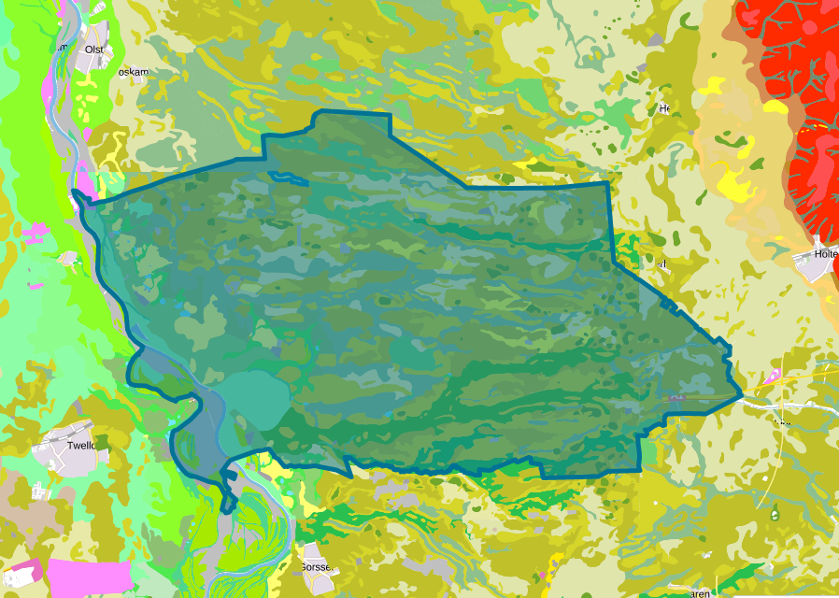

Nu heeft elke grondsoort van nature bepaalde voor- en nadelen als je er tenminste groentes op wilt laten groeien. Klei is bijvoorbeeld heel voedzaam en zit vol nuttige mineralen, maar het nadeel is dat klei van zichzelf niet zo luchtig is en ook nogal aan de kouwe kant. Hier in Oost-Nederland hebben we vooral veel zandgrond(soorten), behalve dicht langs de oevers van rivieren als de IJssel. De Molentuin is duidelijk zandgrond. Sterker nog, het is eigenlijk bouwgrond, wat je kan merken aan het puin en de scherven die je wel eens tegenkomt.
Zandgrond gedraagt zich als het ware als een vergiet: alles loopt eruit. Regenwater zakt al vrij snel door zandgrond heen en wordt als grondwater afgevoerd. Meststoffen, mineralen en plantenvoeding spoelt er ook makkelijk weer uit. Het gevolg is dat zandgrond, zeker als je er niks aan doet, ‘arme’ grond is. Op zandgrond heb je zelden een grote oogst. Ook de boeren op zandgrond zijn van oudsher vaak arme boeren (vandaar veelal een sociale cultuur en ‘noaberschap’). Van kleigrond haal je juist heel veel kilo’s af. De rijke boeren zijn meestal de grote akkerbouwers op klei (polders!) die uien, aardappelen en groentes voor de conservenfabriek telen. Hier staat tegenover dat de smaak van groentes van kleigrond vaak tegenvalt, terwijl die van zandgrond juist heel goed smaken. De lekkerste bospeen bijvoorbeeld, komt ongetwijfeld van zandgrond.

Zandgrond verzorgen
Wat kun je het beste doen met zandgrond om er die lekker groentes af te krijgen? Vaak mest en/of compost geven. Elk jaar weer. Goede compost leg je gewoon bovenop de aarde. Meer hoef je niet te doen, want het bodemleven haalt het vanzelf de bodem in en mengt het met het zand. Stalmest (minstens een jaar oud) werk je liever een beetje onder, dan droogt het niet uit en wordt het beter opgenomen. Door compost en mest kan je een seizoen verder, maar na een jaar is de grond bijna weer net zo ‘leeg gelopen’ als toen je begon. Dat komt doordat compost en mest in de loop van de tijd worden verteerd (afgebroken). En ook doordat de zandgrond het niet goed vasthoudt, het blijft niet vanzelf zitten.

Organisch materiaal geven
Is daar dan niks aan te doen? Jawel, er zijn twee dingen die je kan doen.
Het eerste wat je kan doen is veel meer organische materialen op je bodem leggen dan strikt noodzakelijk is. Dat kan compost en mest zijn, maar ook allerlei ander plantaardig materiaal, zoals afgemaaid gras, versnipperde plantendelen en stengels, stro, boomblad. Zorg wel dat het niet te houterig materiaal is, want dat maakt de grond te zuur en het levert een overdaad aan schimmels op. Bovendien kost het een hoop stikstof om al dat houtige materiaal te verteren. En die stikstof wil je natuurlijk liever besteden aan de groei van je groentes. Dus niet te veel hout erbij. Vermijd verder het liefst plantaardig materiaal waar erg veel onkruidzaad in zit, daar krijg je immers de volgende seizoenen maar schoffel- en wiedwerk aan. Gooi ook geen gekookte plantenresten in je tuin, dat voegt niks toe en trekt wel ongedierte aan. Voor de rest geldt in principe: hoe meer plantaardig materiaal je aan je zandgrond geeft, hoe beter.
Als het goed is gaat je geel/grijze zandgrond er steeds donkerder bruin tot zwart uitzien. Daaraan kan je herkennen dat het gehalte organische stof stijgt. Ook krijgt de bodem steeds meer een grondige, bossige geur. Steek je neus er maar eens in! Dan zal de grond meer water en voeding vasthouden en de bodemstructuur (luchtigheid, stevigheid, intern verband, doorwortelbaarheid) wordt ook beter. Dus: geef overvloedig (verteerde) plantenresten.

Af en toe kleikorreltjes
Het tweede wat je kan doen is klei aan de bodem toevoegen. Klei helpt namelijk om de humus als het ware vast te plakken. Of beter gezegd: klei is nodig om lang blijvende humus te laten ontstaan. Dat heet ‘stabiele humus’. En daar hoop je op. Want stabiele humus blijft en blijft echt heel lang bestaan, wel eeuwen. Stabiele humus is voor een moestuinder het zwarte goud. zeker op zandgrond.
Waar moet je stabiele humus plaatsen ten opzichten van bijvoorbeeld compost? Het gaat in feite om ouderdom en mate van verteerd zijn. Het jongste is gewoon verse plantenresten: pas gesnoeid blad, gemaaid gras, appelschillen, enzovoorts. Als je dat laat verteren heb je na een paar maanden compost. Compost wordt na pakweg een jaar humus genoemd, dan is het echt helemaal verteerd en omgezet. Je herkent er dan geen enkel plantendeel meer in. Jonge humus kan op den duur overgaan in stabiele humus. Als dat gebeurt, ontstaat er een verbinding tussen een organisch (humus) deeltje en een kleideeltje. Dat tandem is heel sterk en blijft lang bestaan: stabiele humus. Zwart goud dus.
Behalve veel organisch materiaal aan je grond geven en veel geduld hebben, is het dus wijs om af en toe ook een beetje klei aan je zandgrond geven. Want daar ontbreekt het per definitie aan in zandgrond. En zonder klei geen stabiele humus… Het handigste en meest praktische is om kleikorreltjes of poeder te gebruiken. Betoniet is een heel fijne soort klei die hier erg geschikt voor is. Je vindt het wel bij bouwmarkten (het wordt o.a. gebruikt om vijverbodems waterdicht te maken). En er zijn ecologische kattenkorrels, kleine bolletje betoniet. Gewoon een of twee keer per jaar een paar handjes strooien, rechtstreeks op de bodem of op je composthoop.

Er valt nog heel veel meer te vertellen over de bodem, maar dit zijn wel de hoofdzaken die voor een zandgrond tuinder praktisch van belang zijn. Hieronder nog even de tips op een rijtje.

Tips
- Geef je bodem veel plantaardig, organisch materiaal: plantenresten, bladeren, stro, gemaaid gras, compost, verteerde stalmest van grazers.
- Vermijd daarbij: onkruidzadenrijk materiaal en wortelstokken van bijvoorbeeld kweekgras of zevenblad, gekookte planten- en etensresten, mest van vleeseters, te veel houterig materiaal (dat verzuurt).
- Leg het organisch materiaal gewoon bovenop de grond. Het bodemleven verteert het verder en trekt het de bodem in.
- Geef af en toe een beetje kleikorrels, bijvoorbeeld betoniet. Daarmee help je de vorming van stabiele humus (het ‘zwarte goud’).
- Gun het bodemleven vooral rust. Spitten en ploegen verstoord het bodemleven. Steeds meer boeren stoppen dan ook met ploegen om de bodemkwaliteit te verbeteren (behalve op kleigrond, daar ontkomt men er vaak niet aan).
- Meer lezen over het bodemleven en goed bodembeheer: https://www.goedbodembeheer.nl/
- Bodemkaart vind je hier: https://www.pdok.nl/-/de-bodemkaart-van-nederland-beschikbaar-bij-pdok of https://www.atlasleefomgeving.nl/kaarten?config=3ef897de-127f-471a-959b-93b7597de188&gm-x=147195.74236975217&gm-y=465824.7998224526&gm-z=7&gm-b=1544180834512,true,1;1553436169698,true,0.8&activateOnStart=layermanager,info In beide gevallen moet je aanvinken wat je wilt zien. Is even uitzoeken, maar dan heb je ook een schat om eindeloos in te dwalen.

